«Достық» балабақшасы



№2 «Балдырған» ересек тобы

2023-2024 оқу жылы

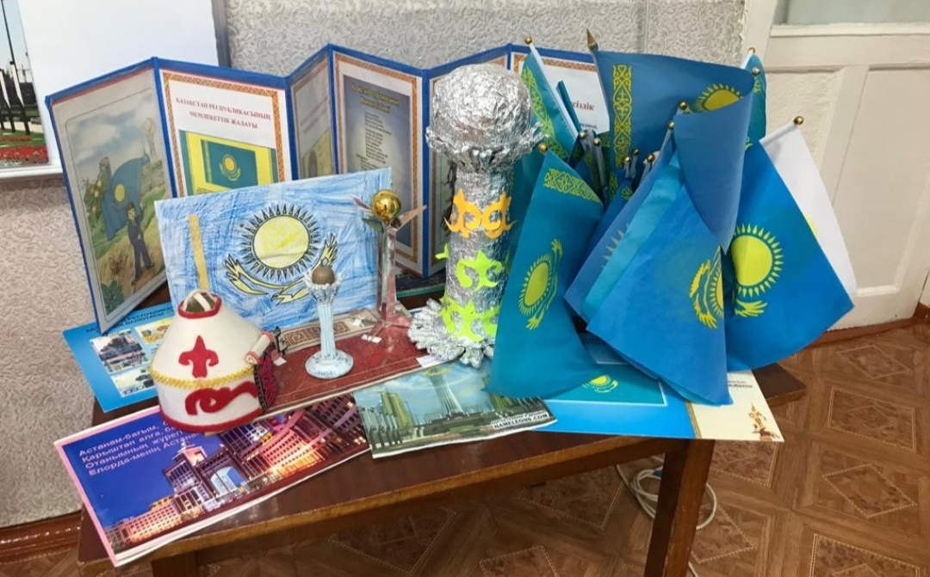
Жаңғыру атаулы бұрынғыдай тарихи тәжірибе мен ұлттық дәстүрлерге шекеден қарамауға тиіс. Керісінше, замана сынынан сүрінбей өткен озық дәстүрлерді табысты жаңғырудың маңызды алғышарттарына айналдыра білу қажет. Егер жаңғыру елдің ұлттық-рухани тамырынан нәр ала алмаса, ол адасуға бастайды. Сонымен бірге, рухани жаңғыру ұлттық сананың түрлі полюстерін қиыннан қиыстырып, жарастыра алатын құдіретімен маңызды. Бұл – тарлан тарихтың, жасампаз бүгінгі күн мен жарқын болашақтың көкжиектерін үйлесімді сабақтастыратын ұлт жадының тұғырнамасы. Мен халқымның тағылымы мол тарихы мен ықылым заманнан арқауы үзілмеген ұлттық салт-дәстүрлерін алдағы өркендеудің берік діңі ете отырып, әрбір қадамын нық басуын, болашаққа сеніммен бет алуын қалаймын. Бұл ретте, тұтас қоғамның және әрбір қазақстандықтың санасын жаңғыртудың бірнеше бағытын атап өтер едім.

Ұлттық бірегейлікті сақтау Ұлттық жаңғыру деген ұғымның өзі ұлттық сананың кемелденуін білдіреді. Ұлттық салт-дәстүрлеріміз, тіліміз бен музыкамыз, әдебиетіміз, жоралғыларымыз, бір сөзбен айтқанда ұлттық рухымыз бойымызда мәңгі қалуға тиіс.
Рухани жаңғыру – біздің балабақшада Рухани жаңғыруды сипаттау және патриоттық сананы ынталандыратын ұлттық құндылықтарды жаңғырту, балалардың бойында ұлттық ойындар арқылы ұлттық сана сезімді ояту, туған жеріне деген құрмет, сүйіспеншілік, мақтаныш сезімін ұялату,
ұлттық рухты сіңіру, ұлттық құндылықтарды бағалауды үйрету мақсатында балабақшамызда маңызды шаралар атқарылып келеді.
Балабақша қызметкерлеріне «Болашаққа бағдар: Рухани жаңғыру», «Туған жер» бағдарламасын таныстырылып, іс-шаралар жоспары бекітілді. Жоспарға сай жұмыстар жүргізілуде. Қыркүйек айында барлық топтарда Қазақстан халқы тілдері күніне орай мерекелік шара өткізілді. «Бабалар аңсаған тәуелсіздік» тақырыбында балалармен туған жеріне деген құрмет, сүйіспеншілік, мақтаныш сезімін ұялату мақсатында мерекелік шара өткізілді. Ұлыстың Ұлы күні Наурыз мерекесі аясында балаларғаҰлыстың
Ұлы күні Наурыз мерекесі аясында балаларға ұлтжандылық, рухани адамгершілік, мейірімділікті үйрету, ұлттық салт-дәстүрді сақтауды насихаттау мақсатында мереке балабақшада кеңінен атап өтілді. Балалар тақпақ айтып, би билеп, ұлттық ойындар ойнап, өнерлерін көрсеттіБалалар арасында ертегі оқуды насихаттау, мақал-мәтелдердің мәнін ұғындыру бағытындағы жұмыстарды жалғасуда.
Балабақша – келешек ұрпақтың жаңарып-жандануының қайнар көзі. Ұлттық құндылықтарымыздың бастапқы негіздері жас ұрпақтың бойында балабақшадан бастап қаланады. Бұл бағыттағы жұмыстар балабақшамызда тұрақты түрде жалғасады.

